**App.js**

import './App.css';

import ReactGetCall from './Component2/ReactGetCall';

function App() {

  return (

    <div className="App">

      <ReactGetCall/>

    </div>

  );

}

export default App;

**ReactGetCall.js**

import React, { Component } from "react";

import axios from "axios";

class ReactGetCall extends Component {

  constructor(props) {

    super(props);

    this.state = {

      bookinfo: [],

    };

  }

  componentDidMount() {

    axios

      .get("https://jsonplaceholder.typicode.com/posts")

      .then((response) => {

        console.log("response : ", response);

        this.setState({

            bookinfo: response.data,

        });

      })

      .catch((error) => {

        console.log("error : ", error);

      });

  }

  render() {

    const { bookinfo } = this.state;

    console.log('current state',this.state)

    return (

      <div>

        {bookinfo.length

          ? bookinfo.map((info) => (

              <div key={info.id}>

                 {info.userId} {info.title}

              </div>

            ))

          : null}

      </div>

    );

  }

}

export default ReactGetCall;

**Output:**

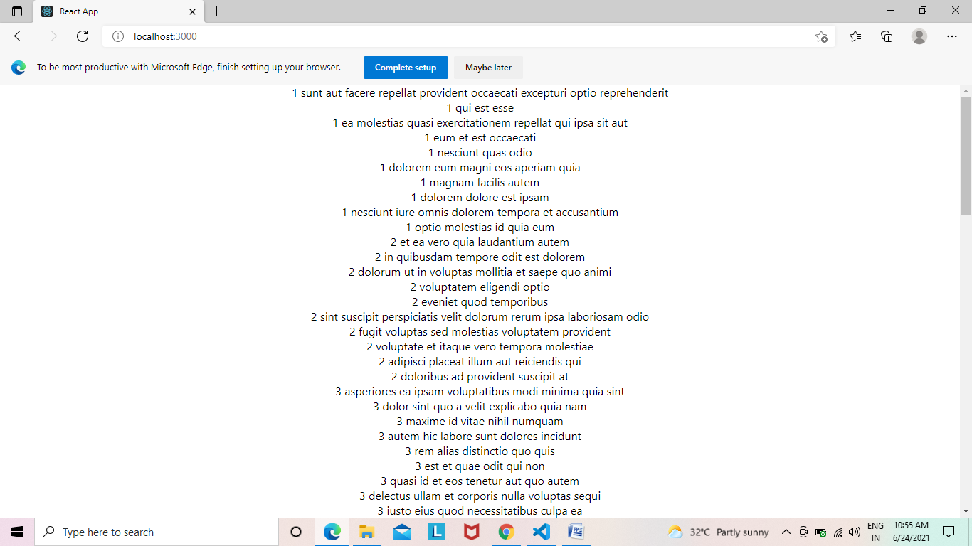

**App.js**

import './App.css';

import PostCall from './Component2/PostCall';

function App() {

  return (

    <div className="App">

      <PostCall/>

    </div>

  );

}

export default App;

**PostCall.js**

import React, { Component } from "react";

import axios from "axios";

class PostCall extends Component {

  constructor(props) {

    super(props);

    this.state = {

      userId: "",

      title: "",

      body: "",

    };

  }

  changeHandler = (e) => {

    this.setState({

      [e.target.name]: e.target.value,

    });

  };

  submitHandler = (e) => {

    e.preventDefault();

    console.log("state objects :: ", this.state);

    axios

      .post("https://jsonplaceholder.typicode.com/posts", this.state)

      .then((response) => console.log("response :: ", response))

      .catch((error) => console.log(error));

  };

  render() {

    const { userId, title, body } = this.state;

    return (

      <div>

        <form onSubmit={this.submitHandler}>

          <div>

            <input type="text" name="userId" onChange={this.changeHandler} />

          </div>

          <div>

            <input type="text" name="title" onChange={this.changeHandler} />

          </div>

          <div>

            <input type="text" name="body" onChange={this.changeHandler} />

          </div>

          <div>

            <button type="submit"}>Submit</button>

          </div>

        </form>

      </div>

    );

  }

}

export default PostCall;

**Output:**

